第44章補充練習

甲部：選擇題

1. 下列哪些化合物是甲烷和氯在有光的情況下反應的生成物？
(1) 氯甲烷 (2) 三氯甲烷（氯仿） (3) 氯化氫
A. 只有(1)和(2) B. 只有(1)和(3) C. 只有(2)和(3) D. (1)、(2)和(3)

2. 下列有關甲烷和氯的取代反應之陳述，哪些正確？
(1) 反應的生成物是多種氯烷的混合物。
(2) 若使用過量的氯，主要生成物會是四氯甲烷。
(3) 反應會產生自由基。
A. 只有(1)和(2) B. 只有(1)和(3) C. 只有(2)和(3) D. (1)、(2)和(3)

3. 下列哪些陳述是正確的？
(1) 鐵可用作金屬催化劑，以加快加氫作用。
(2) 戊-1-烯可在黑暗中使溴褪色。
(3) 溴化氫與丙烯的加成反應之主要生成物是2-溴丙烷。
A. 只有(1)和(2) B. 只有(1)和(3) C. 只有(2)和(3) D. (1)、(2)和(3)

4. 下列有關丁-1-烯的陳述，哪些正確？
(1) 它與氯化氫反應所產生的主要生成物是1-氯丁烷。
(2) 它可使酸化高錳酸鉀溶液褪色。
(3) 在有鉑作為金屬催化劑的情況下加熱，它會進行加氫作用。
A. 只有(1)和(2) B. 只有(1)和(3) C. 只有(2)和(3) D. (1)、(2)和(3)

5. 下列有關烯的加氫作用之陳述，哪項不正確？
A. 它需要金屬催化劑，如鉑和鎳。
B. 它需要加熱。
C. 因為需要能量斷裂C=C鍵，所以它是一個吸熱反應。
D. 它涉及C−H鍵的形成。

6. 下列哪些反應是取代反應？
(1) CH₃CH₂CH₂CH₂I + OH⁻
(2) CH₃CH₂CH₂CH₃ + Cl₂
(3) CH₃CH=CHCH₃ + H₂
A. 只有(1)和(2) B. 只有(1)和(3) C. 只有(2)和(3) D. (1)、(2)和(3)

7. 把氫氧化鈉溶液加入盛有氯甲烷樣本的試管內。然後，把少量酸化硝酸銀溶液加入反應混合物中，會觀察到甚麼？
A. 出現氣泡。 B. 溶液變為銀色。
C. 生成白色沉澱。 D. 沒有可觀察的變化。

8. 下列哪些試劑可把丙-2-醇轉化成2-溴丙烷？
(1) H₂SO₄(l) + KBr(s) (2) Br₂(l) + CCl₄(l) (3) PBr₃(l)
A. 只有(1)和(2) B. 只有(1)和(3) C. 只有(2)和(3) D. (1)、(2)和(3)

9. 下列有關丙-1-醇的陳述，哪些正確？
(1) 它可被氧化為丙醛。 (2) 它可被氧化為丙酸。 (3) 它的脫水作用可生成丙烯。
A. 只有(1)和(2) B. 只有(1)和(3) C. 只有(2)和(3) D. (1)、(2)和(3)

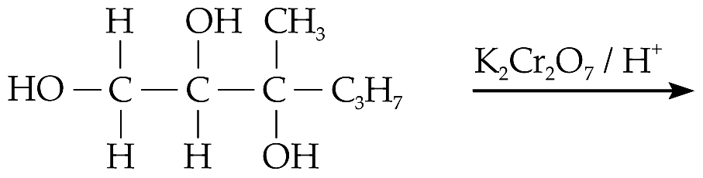
- 參看下列反應：

下列哪種化合物是以上反應的主要生成物？
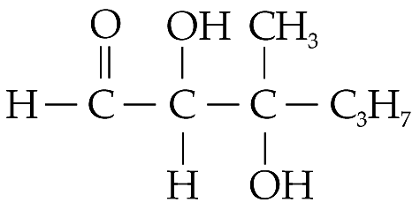
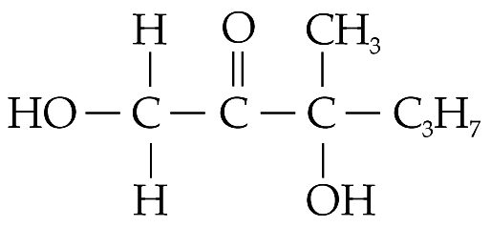
A. B.

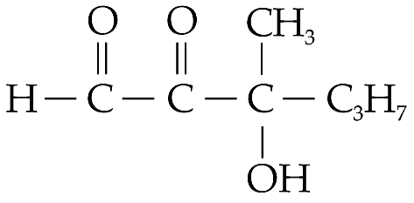
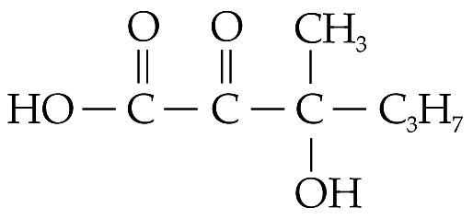
C. D.

11. 下列有關醇的陳述，哪項不正確？
A. 2-甲基丙-2-醇是一種三級醇。 B. 所有醇都可被氧化為羧酸。
C. 在180°C把濃硫酸加入醇會使其脫水，生成烯。 D. 三鹵化磷可把醇轉化為鹵烷。

12. 下列哪種化合物是乙醇與固態溴化鉀在濃硫酸存在的情況下反應的生成物？
A. CH₃CH₂Br B. BrCH₂CH₂Br C. CH₃CH₃ D. BrCH=CHBr

13. 下列哪些化合物不是二級醇？

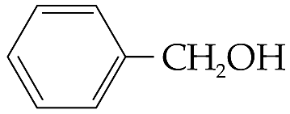
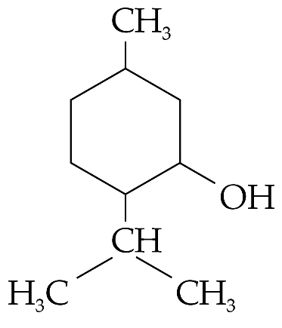
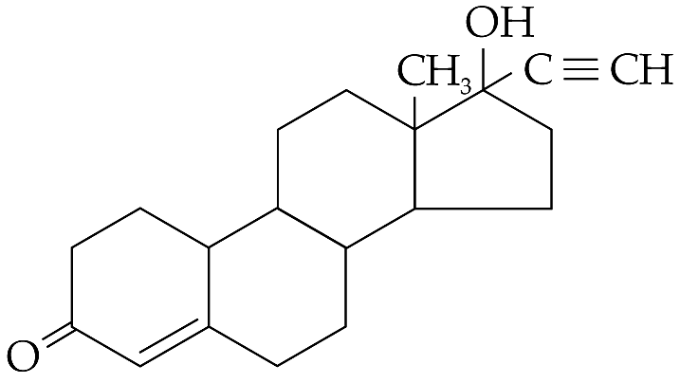
(1) (2) (3)

A. 只有(1)和(2) B. 只有(1)和(3) C. 只有(2)和(3) D. (1)、(2)和(3)

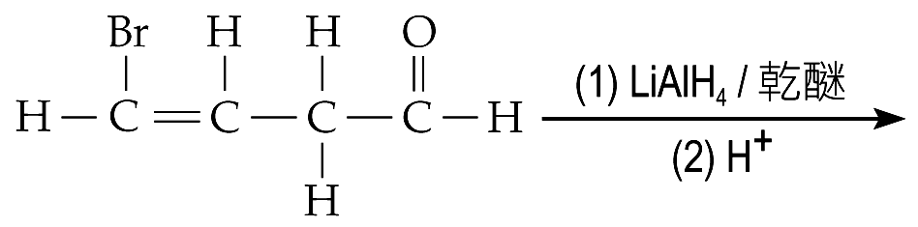
- 參看下列反應：

下列哪種化合物是以上反應的主要生成物？
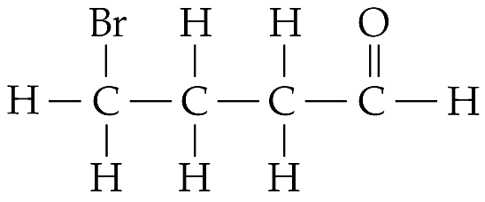
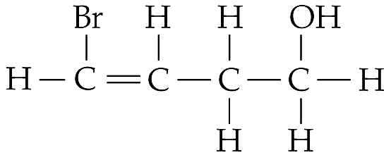
A. B.

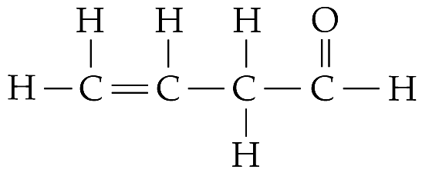
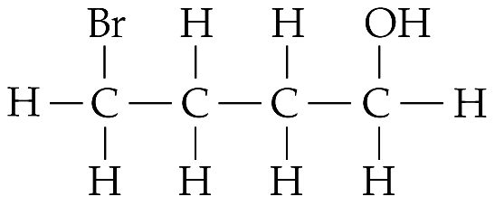
C. D.

15. 下列有關LiAlH₄的陳述，哪些正確？
(1) 它應被儲存於石蠟油中。
(2) 它應在乾醚中使用。
(3) 它可溶於常見的有機溶劑。
A. 只有(1)和(2) B. 只有(1)和(3) C. 只有(2)和(3) D. (1)、(2)和(3)

16. 下列有關以下化合物的陳述，哪些正確？
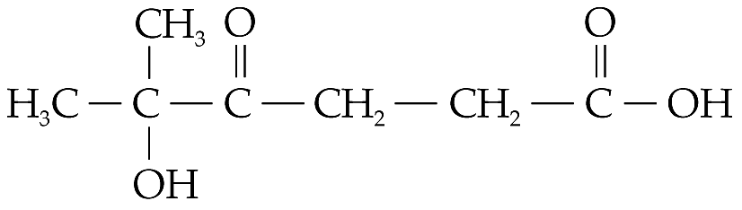

(1) 它不會與酸化重鉻酸鉀溶液進行反應。
(2) 它可與溶於乾醚中的氫化鋁鋰反應，再加入稀氫氯酸後會生成以下化合物：
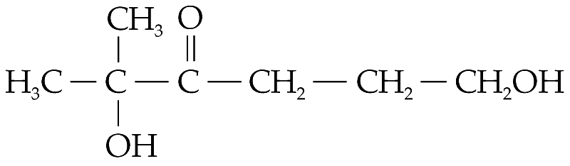

(3) 它不具旋光性。
A. 只有(1)和(2) B. 只有(1)和(3) C. 只有(2)和(3) D. (1)、(2)和(3)

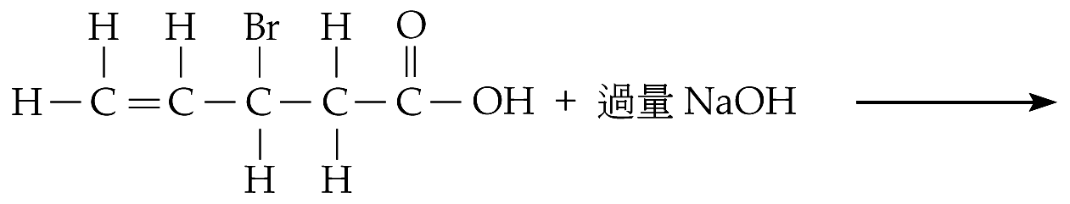
17. 參看下列反應：

下列哪種化合物是以上反應的主要生成物？
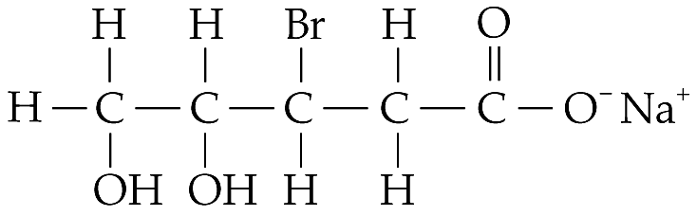
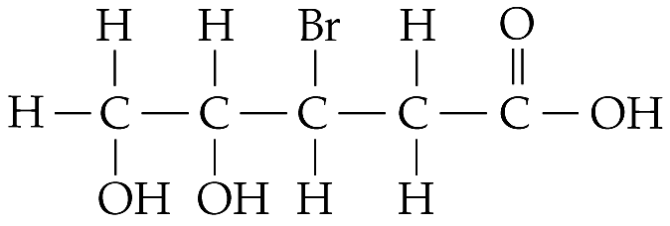
A. B.

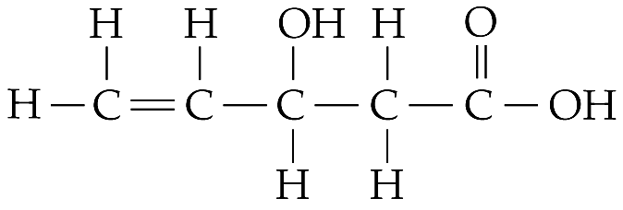
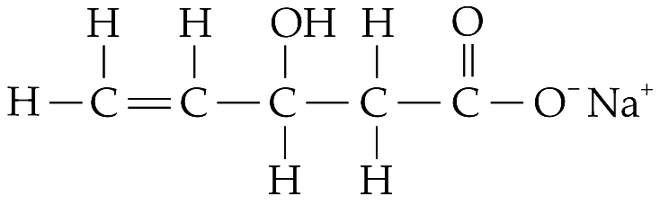
C. D.

18. 下列哪些是濃硫酸在羧酸的酯化作用中的功能？
(1) 它是催化劑。 (2) 它除去反應所產生的水。 (3) 它使生成的酯形成沉澱。
A. 只有(1)和(2) B. 只有(1)和(3) C. 只有(2)和(3) D. (1)、(2)和(3)

19. 下列哪些是把羧酸轉化為酰胺所需的化學品？
(1) PCl₃ (2) HNO₃ (3) NH₃
A. 只有(1)和(2) B. 只有(1)和(3) C. 只有(2)和(3) D. (1)、(2)和(3)

20. 下列有關丁酸乙酯的加酸水解之陳述，哪些正確？
(1) 加酸水解的生成物是丁酸和乙醇。
(2) 加酸水解不會進行完全反應。
(3) 稀氫氯酸可催化加酸水解。
A. 只有(1)和(2) B. 只有(1)和(3) C. 只有(2)和(3) D. (1)、(2)和(3)

21. 下列有關酰胺的陳述，哪項或哪些正確？
(1) 酰胺的加鹼水解會產生氨。
(2) 酰胺可被溶於乾醚中的氫化鋁鋰還原為羧酸。
(3) 在羧酸中加入PCl₃，然後再加入NH₃，可生成酰胺。
A. 只有(1) B. 只有(2) C. 只有(1)和(3) D. 只有(2)和(3)
22. 下列哪些化合物是把丙酰胺和稀氫氯酸的混合物加熱回流所產生的生成物？
(1) 丙酸 (2) 氨 (3) 銨離子
A. 只有(1)和(2) B. 只有(1)和(3) C. 只有(2)和(3) D. (1)、(2)和(3)

乙部：長題目

1. 在某實驗中，一個丙-1-醇樣本與濃氫氯酸在大試管中混合。實驗後，可觀察到大試管內出現兩層物質。
(a) 寫出反應的化學方程式。
(b) 辨認這兩層物質。解釋你的答案。
(c) 某學生建議把醇與固態碘化鉀及濃硫酸一起加熱，以製造碘烷。試評論他的建議。

2. 參看下列每對化合物：
(a) 丙烷和丙烯
(b) 丙醛和丙酮
(c) 丁-2-醇和2-甲基丙-2-醇
在每項中，建議一個化學測試來分辨兩種化合物。在你的答案中，寫出所需的試劑和任何可觀察的變化。

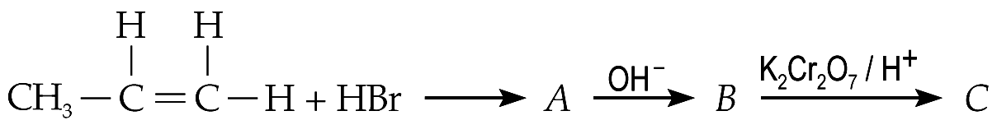
- 參看下列反應：

(a) 辨認化合物A、B和C。
(b) 在實驗室內製備化合物C，把化合物B與酸化重鉻酸鉀溶液混合，並輕微加熱回流。
(i) 寫出反應中任何可觀察的變化。解釋你的答案。
(ii) 寫出兩項使用回流設備的安全措施。
(iii) 某學生認為假如延長回流的時間，反應便可生成丙酸。試評論他的說法。

4. 在實驗室內製備酯，以丙醛和溴乙烷作為起始物料。丙醛會先被試劑B氧化為化合物A。溴乙烷則會與氫氧化鈉溶液反應，生成化合物C和化合物D。然後，化合物A會與化合物C反應，生成酯。
(a) 辨認化合物A和試劑B。
(b) (i) 辨認化合物C和D。
(ii) 寫出溴乙烷與氫氧化鈉溶液反應的平衡化學方程式。
(c) (i) 寫出生成的酯的名稱。
(ii) 寫出生成酯所需的試劑和條件。
(d) 某學生建議在以上反應中用丙酮代替丙醛。試評論他的建議。

5. 參考下列反應：
反應1: (CH₃)₂CHCOOH + 在溶於乾醚中的試劑A + 試劑B → 化合物C
反應2: 化合物C + 在180°C的濃硫酸 → (CH₃)₂C=CH₂ + H₂O
(a) 辨認試劑A和B。
(b) 寫出化合物C的名稱和簡明結構式。
(c) 解釋為甚麼試劑A需溶於乾醚中使用。

6. 化合物A是一種有機化合物，它的相對分子質量是60.0。它可與碳酸鈉溶液反應，生成一種鹽、水和一種可把石灰水變得乳濁的無色氣體，它亦可與丙-1-醇反應，生成一種帶有怡人氣味的液態化合物B。
(a) 辨認化合物A。解釋你的答案。
(b) 寫出化合物A和碳酸鈉溶液的反應之化學方程式。
(c) (i) 辨認化合物B。
(ii) 寫出化合物A和丙-1-醇的反應所需要的試劑和條件。

7. (a) 寫出進行下列反應所需的試劑和條件：
(i)

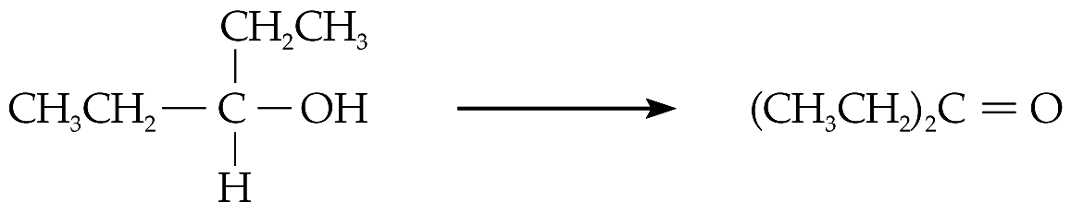
(ii)

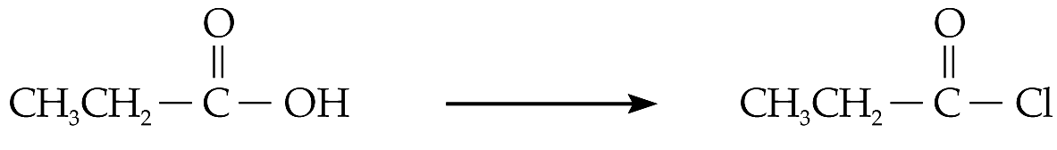
(iii)

(b) 寫出下列反應的生成物之結構式：
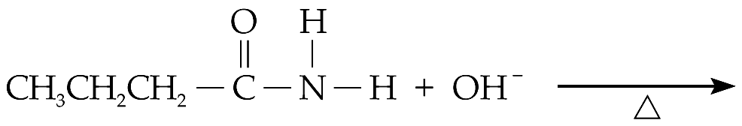
(i)

(ii)

第44章補充練習答案
甲部：選擇題

1. D 以上反應的生成物是多種氯烷的混合物，當中包括氯甲烷、二氯甲烷、三氯甲烷和四氯甲烷。三氯甲烷的通俗名稱是氯仿。
2. D

3. C (1)並不正確。我們通常使用鉑(Pt)粉、鈀(Pd)粉或鎳(Ni)粉作為金屬催化劑，以加快加氫作用。

4. C 根據馬科尼科夫規則，氯化氫中的氫原子會加在碳-碳雙鍵上已有較多氫原子的碳原子上，然後氯原子則會加在有較少氫原子的碳原子上。因此，主要生成物是2-氯丁烷。

5. C 烯的加氫作用是放熱的。這是因為生成新的C−H鍵所釋放的能量，較斷裂部分原來的C=C鍵時所需的多。

6. A (3)是丁-2-烯與氫的加成反應。

7. C 氯甲烷中的氯原子會被氫氧離子取代，因此反應混合物含有氯離子。氯離子會與銀離子反應，生成白色的氯化銀沉澱。

8. B (2)是用來把烯轉化成二鹵烷的試劑。

9. D 丙-1-醇是一級醇，它會先被氧化為丙醛 (醛)，然後進一步被氧化為丙酸 (羧酸)。

10. D 一級醇會先被氧化為醛，然後進一步被氧化為羧酸。二級醇則會被氧化為不容易發生進一步氧化作用的酮。三級醇並不容易發生氧化作用。

11. B 只有一級醇可被氧化為羧酸。二級醇會被氧化為酮，而三級醇在相同條件下並不會進行氧化作用。

12. A 首先，KBr與濃硫酸反應，生成HBr和KHSO₄。然後，生成的HBr會與CH₃CH₂OH反應，生成CH₃CH₂Br。

13. B (1)是一級醇，(2)是二級醇，而(3)是三級醇。

14. B 溶於乾醚中的氫化鋁鋰不會與烯反應，它是用來把醛還原為醇的。

15. A LiAlH₄不溶於常見的有機溶劑，它常被用作固態還原劑。
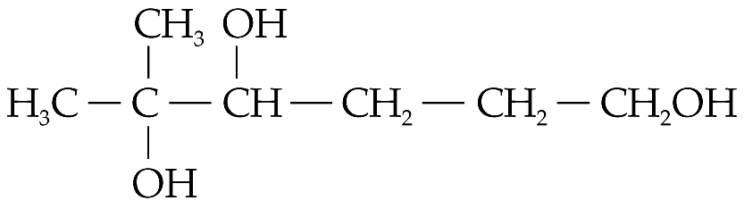
16. B (2)並不正確，酮基應會被還原為二級醇，即：

17. C 一共發生了兩個反應，其中之一是溴原子被氫氧離子取代的反應，另一個則是−COOH基與氫氧化鈉的中和作用。

18. A

19. B

20. D 因為加酸水解是可逆反應，故不是所有反應物會完全變為生成物。

21. C 把酰胺與氫氧化鈉溶液加熱回流，酰胺會被水解為羧酸根離子和氨。

22. B
乙部：長題目

1. (a) CH₃CH₂CH₂OH + HCl → CH₃CH₂CH₂Cl + H₂O
(b) 上層含有1-氯丙烷 [1] 而下層則含有濃氫氯酸。因為1-氯丙烷不溶於水，而且它的密度比水低，所以水層上會形成1-氯丙烷油層。
(c) 他的建議並不正確。
因為濃硫酸會把碘化物迅速氧化為碘，所以反應中不會產生用作與醇反應的碘化氫。

2. (a) 在黑暗中分別把兩種化合物與溴溶液(溶於有機溶劑中)混合。
只有丙烯能使溴溶液褪色，而丙烷則不能。
(b) 分別把兩種化合物與酸化重鉻酸鉀溶液混合。
只有丙醛能把酸化重鉻酸鉀溶液由橙色變為綠色，而丙酮則不能。
(c) 分別把兩種化合物與酸化重鉻酸鉀溶液混合。然後把混合物輕微加熱回流。
只有丁-2-醇能把酸化重鉻酸鉀溶液由橙色變為綠色，而2-甲基丙-2-醇則不能。

3. (a) 化合物A是2-溴丙烷。 化合物B是丙-2-醇。 化合物C是丙酮。
(b) (i) 反應混合物在反應中由橙色變為綠色。
這是因為橙色的重鉻酸根離子被還原為綠色的鉻(III) 離子。
(ii) 回流冷凝器在反應中應保持開啟。水應從冷凝器的下方排水口進入冷凝器，並從上方排水口離開。
(iii) 他的說法並不正確。
丙酮並不容易進行進一步的氧化作用，因此它已是這個氧化作用的最後生成物。

4. (a) 化合物A是丙酸。 試劑B是酸化重鉻酸鉀溶液。
(b) (i) 化合物C是乙醇，而化合物D則是溴化鈉。
(ii) CH₃CH₂Br + NaOH → CH₃CH₂OH + NaBr
(c) (i) 丙酸乙酯 (ii) 濃硫酸 [1] 和加熱回流。
(d) 他的建議並不正確。
丙酮不容易進行氧化作用，所以它不會被氧化為丙酸。因此，反應不能生成酯。

5. (a) 試劑A是氫化鋁鋰。 試劑B是稀硫酸/稀氫氯酸。
(b) 化合物C是2-甲基丙-1-醇。
它的簡明結構式是(CH₃)₂CHCH₂OH。
(c) 試劑A會與水發生劇烈的反應，乾醚可避免它與水或大氣中的水分接觸，引致爆炸性的反應。

6. (a) 因為化合物A能和碳酸鈉溶液反應，所以它具有一個–COOH基。因此它是一種羧酸。
羧酸的通式是C_{n}H_{2n+1}COOH。
因此，12.0(n+1) + 2n + 2.0 + 32.0 = 60.0
n = 1
化合物A的分子式是C₂H₄O₂。
∴ 化合物A是乙酸。
(b) 2CH₃COOH(aq) + Na₂CO₃(aq) → 2CH₃COONa(aq) + CO₂(g) + H₂O(l)
(c) (i) 化合物B是乙酸丙酯。
(ii) 濃硫酸 和 加熱回流。

7. (a) (i) 濃硫酸和180°C
(ii) 酸化重鉻酸鉀溶液和加熱
(iii) 三氯化磷
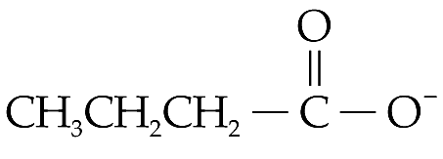
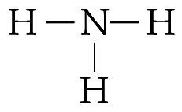
(b) (i)

和
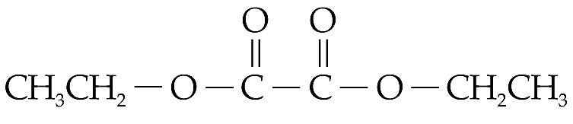
(ii)

